SPORTOVNÍ KLUB BOJOVÝCH UMĚNÍ HOSTIVAŘ
Trhanovské náměstí 179/9, Praha 10 Hostivař
pořádá za podpory Městské části Prahy 15

MIKULÁŠ CUP 2016

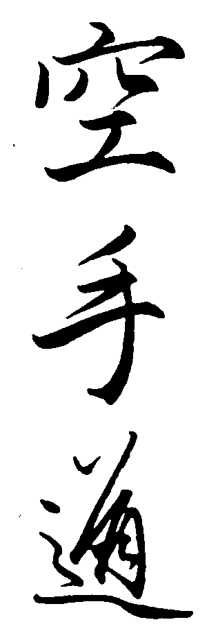

MOŽNÁ PŘIJDE I MIKULÁŠ !!!!!
10. Prosinec 2016

Místo: Sportovní hala „ ŠTĚRBOHOLY“ P r a h a 10

Adresa : U školy 102 00 Praha 10

Přihlášky: přihlášky posílejte na email skbu@seznam.cz nejpozději do 7. 12. 2016
Kategorie: věk datum narození
kata, kumite chlapci a dívky do 9 let 11.12.2006 a mladší
kata, kumite chlapci a dívky 10-11 let 11.12.2004 – 10.12.2006
kata, kumite chlapci a dívky 12-13 let 11.12.2002 - 10.12.2004
kata, kumite chlapci a dívky 14-15 let 11.12.2000 – 10.12.2002
kata, kumite chlapci a dívky 16-17 let 10.12.1998 - 10.12.2000
kata družstev pro všechny věkové kategorie „mix družstva“jsou povolena

Program: 8,00 – 8,45 kontrola dokladů
9,00 zahájení turnaje

Hlavní rozhodčí: Karel Strnad +420 602 656 252

Pravidla: soutěží se dle pravidel JKA ČR a speciálního
dodatku pro tento turnaj.

Specialita: pro turnaj bude použit systém „dvou porážek“

Startovné: jednotlivci: 150,- Kč disciplína
kata družstva: 150,- Kč za družstvo

Ubytování: v dojo skbu hostivař zdarma
Hotel kanárek – www.hotelkanarek.cz
heslo „karate“ sleva

Informace: Michal Strnad e-mail: skbu@seznam.cz

